***Tổng hợp 1 số công thức trong chương Khí lí tưởng - Nhiệt – VLDC 1 :***

***Ngu Ba Ly – IoT K65 🕱🕱🕱***

*Phương pháp thống kê , phân bố xác suất*

 giá trị trung bình của vận tốc của hệ phân tử (giá trị trung bình của tốc độ ) :

Xét hệ gồm  phân tử trong đó có : 



xác suất tìm thấy phân tử (hạt) có vận tốc là  : 

Khi đó ta có thể viết lại công thức tính giá trị trung bình của vận tốc phân tử như sau : 

 giá trị trung bình của 1 hàm theo vận tốc : 

Ví dụ : Lấy hàm bậc 2 theo :  . Theo như các công thức ở trên ta có được:





Do  nên :  từ đó tự suy ra nhá :>

*Phân bố Maxwell*

*Xét khối khí có n phần tử ở nhiệt độ T xác định , khi đó số phần tử khí (kí hiệu là ) có thành phần vector vận tốc nằm trong đoạn:  chính bằng số hạt nằm trong hộp chữ nhật có gốc đặt tại  với 3 kích thước *

*Tiếp theo chúng ta sẽ đi đến với dãy công thức :*

 Số hạt thỏa mãn điều kiện trên là :



Trong đó :



*Không được nhầm (khối lượng của khối khí) với (khối lượng của 1 phân tử )*

Nếu ở đây ta đặt  ta sẽ thu gọn được biểu thức trên thành :



Số hạt () có độ lớn vận tốc thuộc đoạn  bằng số hạt nằm trong vùng giới hạn bởi 2 vỏ cầu có bán kinh  và .

Xác suất tìm thấy hạt có vận tốc thuộc đoạn  :



Khi đó hàm phụ thuộc theo vận tốc  có biểu thức:

 được gọi là hàm phân bố vận tốc

 Tính số hạt thỏa mãn điều kiện trên bằng hàm phân bố :



Integral from  to :



If  

So :  (công thức chuẩn hóa xác suất)

 Khảo sát hàm số  :

Khi khảo sát hàm số  ta chỉ thu được 1 điểm cực trị và là điểm cực đại mặt khác :  thế nên hàm  đạt giá trị lớn nhất tại điểm cực đại đó luôn .

Điểm cực đại của hàm số  có tên gọi là “vận tốc xác suất” :  , là vận tốc mà đa số phần tử nhận được .

Tính toán cho ta được kết quả :



 Công thức phân bố Maxwell :



Đặt: , khi đó ta viết lại công thức phân bố Maxwell :

.

 Vận tốc trung bình :



Tính toán cho được kết quả sau cùng : 

 Trung bình của bình phương vận tốc :



 Vận tốc căn quân phương : 

.

Liên hệ giữa 4 loại vận tốc :



 Động năng tịnh tiến trung bình của 1 phân tử (hạt) :



 *Phương trình cơ bản của thuyết động học phân tử*

*Trước khi đi đến phương trình này ta sẽ đi 1 số kiến thức cũ :*

Phương trình trạng thái khí lí tưởng :



Trong đó : 

Chúng ta sẽ đi sâu hơn về các thông số trong này :

Áp suất () : đại lượng vật lí , có giá trị bằng lực nén vuông vuông góc lên 1 đơn vị diện tích : 

Đơn vị :



 milimet thủy ngân : 

 atmotphe kĩ thuật : 

 atmotphe vật lí : 

Nhiệt độ : Đại lượng đặc trưng cho mức chuyển động hỗn loạn của phân tử.

Thang đo :

Thang đo bách phân : Celcius

 Thang đo tuyệt đối : Kelvin 

Hằng số khí lí tưởng :

Xét 1 kmol khí : 

Thay : 



Thường thì quy đổi chuẩn đơn vị ở trong đa số các bài toán của tụi mình sẽ là:



Khối lượng riêng của khối khí lí tưởng () :

Từ phương trình trạng thái ta có được :



 *Phương trình cơ bản của thuyết động học phân tử*



Trong đó :

: Tổng số **phân tử** (hạt) (không phải là số mol) khí lí tưởng

: Thể tích khối khí ( đơn vị : )

: Khối lượng của **1 phân tử** (hạt) (không phải là khối lượng của khối khí) 

: trung bình của bình phương vận tốc của 1 phân tử

: mật độ phân tử phân bố trong 1 đơn vị diện tích,số phân tử trong 1 đơn vị thể tích 

Biến đổi phương trình trên ta lại có 1 dạng khác:

 (với : là động năng tịnh tiến trung bình của 1 phân tử )

*Như vậy, có 2 cách làm tăng áp suất khí là tăng số phân tử trong một đơn vị thể tích và tăng tốc độ (động năng) của các phân tử, chính là tăng nhiệt độ của khí.*

 Mối liên hệ giữa hằng số lí tưởng và hằng số Boltzman :

Từ 2 phương trình :



(trong đó : : số kmol của khối khí , : hằng số Boltzman)

Ta có được :



(trong đó : tổng số phân tử (hạt) trong khối khí ; : số "Avorgadro")

Lại có :  thế nên : 

Vậy mối liên hệ giữa 2 hằng số là : 

Từ mối liên hệ này ta đi biểu diễn lại 1 số đại lượng mà ta đã xác định ở những phần trước :

Vận tốc xác suất : 

 Vận tốc trung bình : 

 Trung bình của bình phương vận tốc : 

 Vận tốc căn quân phương : 

 Động năng tịnh tiến trung bình của một phân tử :



 *Sự phân bố đều năng lượng :*

 Số bậc tự do của phân tử khí : Là số tọa độ cần thiết để xác định vị trí của vật đó trong không gian :

Công thức : Tổng số bậc tự do = ( Bậc tự do tịnh tiến ) + ( Bậc tự do quay )



Tiếp theo là 1 số bậc tự do tụi mình hay gặp :

Khí đơn nguyên tử (phân tử khí có một nguyên tử): ví dụ các phân tử khí hiếm như He, Ne, Ar… Các phân tử khí đơn nguyên tử chuyển động tịnh tiến theo ba trục tọa độ Ox,Oy,Oz (tức có số bậc tịnh tiến là 3) . Chuyển động quay của phân tử khí đơn nguyên tử ứng với trục quay qua khối tâm của phân tử khí có năng lượng không đáng kể. Tóm lại, phân tử khí đơn nguyên tử có số bậc tự do: .

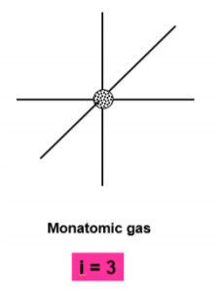

 Khí hai nguyên tử (hay **lưỡng nguyên tử** là phân tử khí có hai nguyên tử): ví dụ khí , ,… Các phân tử khí **lưỡng nguyên tử** có ba chuyển động tịnh tiến theo ba trục Ox,Oy,Oz và hai chuyển động quay quanh hai trục không đi qua khối tâm của hệ , một trục quay qua khối tâm của hệ có năng lượng không đáng kể. Tóm lại, phân tử khí lưỡng nguyên tử có số bậc tự do: .

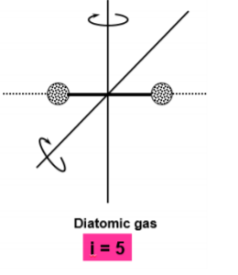

Khí **đa nguyên tử** (phân tử khí có ba nguyên tử trở lên): Các phân tử khí đa nguyên tử có 3 chuyển động tịnh tiến và 3 chuyển động quay quanh 3 trục không đi qua khối tâm của hệ. Tóm lại, phân tử khí đa nguyên tử có số bậc tự do: .

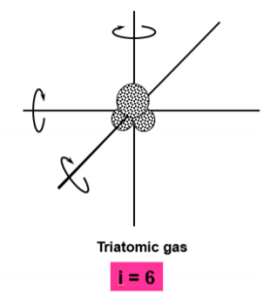

Để ý : Các loại bậc tự do gồm : Bậc tự do tịnh tiến và bậc tự do quay thì ngoài 3 trường hợp ta đã liệt kê ở trên còn có những trường hợp mà bậc tự do  có giá trị lớn hơn nữa do có thêm năng lượng dao động giữa các nguyên tử , phân tử nhưng số lượng bậc tư do tịnh tiến luôn không đổi trong mọi trường hợp : 

 Sự phân bố đều năng lượng :

Từ công thức động năng tịnh tiến trung bình trên 1 phân tử khối lượng  :



Khi đó xét trên 1 chiều không gian : Ví dụ phân tử tịnh tiến dọc theo trục Ox:

, khi đó đẳng thức trên trở thành :



Như vậy bậc tự do tịnh tiến theo Ox của phân tử sẽ đóng góp 1 phần năng lượng có độ lớn bằng  cho phân tử đó .

Mặt khác do phân tử chuyển động hỗn loạn nên ta có :



Tương tự như trên ta cũng có kết luận : Mỗi bậc tự do tịnh tiến theo 3 trục Ox,Oy,Oz sẽ đóng sẽ đóng góp 1 phần năng lượng có độ lớn bằng  cho phân tử .

Một cách tổng quát , chúng ta có được khái niệm về sự phân bố năng lượng của hệ khí như sau :

Động năng trung bình của các phân tử (khối khí) : được phân bố đều cho các bậc tự do ( bậc tịnh tiến + bậc quay) và năng lượng ứng với mỗi bậc tự do sẽ là: .

*Nội năng của khí lí tưởng*

Nội năng của một hệ khí là năng lượng bên trong hệ bao gồm **động năng phân tử** (năng lượng do chuyển động tự do: chuyển động tịnh tiến và chuyển động quay của các phân tử), **thế năng tương tác** giữa các phân tử và **năng lượng bên trong mỗi phân tử, nguyên tử**. Đối với khí lý tưởng, ta có thể bỏ qua thế năng tương tác giữa các phân tử và năng lượng bên trong mỗi phân tử do những năng lượng này nhỏ hơn rất nhiều so với năng lượng do chuyển động của chúng.

Như vậy nội năng của khí lí tưởng chính là tổng động năng của các phân tử khí .

Xét 1 phân tử của khí lí tưởng có  bậc tự do :

 Động năng trung bình của phân tử đó :



Từ sự phân bố đều năng lượng ta có được :



Do là khí lí tưởng nên động năng trung bình của phân tử đóng vai trò là nội năng của phân tử đó luôn . Mình gọi nội năng của 1 phân tử là nội năng đơn vị () nhé.

 Động năng trung bình của cả khối khí (tức của cả  phân tử )  cũng chính là nội năng của cả khối khí :



Từ mối liên hệ giữa 2 hằng số mà ta đã biết ở trước : 

Ta viết lại biểu thức nội năng của khối khí :



(với : số kmol của khối khí có khối lượng  và có khối lượng mỗi phân tử là  )

Ngoài ra ta cũng có nhiều kiểu biểu diễn khác của biểu thức nội năng của hệ khí :

 ( này để cho vui thôi nhé ! )

Từ đẳng thức nội năng của hệ khí   Nội năng phụ thuộc vào nhiệt độ  của hệ khí mà nhiệt độ là một biến trạng thái thế nên nội năng là một hàm trạng thái ~ .

Độ biến thiên nội năng của hệ khí lí tưởng khi hệ thay đổi 1 lượng nhiệt  :



 *Các hiện tượng động học trong chất khí (phần này không cần đọc cũng được)*

*Các phân tử khí luôn chuyển động hỗn loạn và va chạm vào nhau . Khi mà trong khối khí có sự không đồng đều về các đại lương như là : mật độ , nhiệt độ , vận tốc định hướng ,… thì sự va chạm giữa các phân tử sẽ làm mất dần sự không đồng đều đó . Lúc đó trong khối khí sẽ xuất hiện các quá trình chung gọi là : các hiện tượng truyền như : hiện tượng khuếch tán , hiện tượng nội ma sát , hiện tượng dẫn nhiệt … các quá trình truyền là các quá trình không cân bằng , rất phức tạp . Do vậy , giả thiết hệ phân tử là khí lí tưởng và các quá trình diễn ra rất chậm được coi như là quá trình cân bằng* .

 Quãng đường tự do trung bình của phân tử khí :

 Số va chạm trung bình : Khi chuyển động nhiệt , các phân tử luôn va chạm với các phân tử ở lân cận .

Quãng đường tự do  là quãng đường giữa 2 lần va chạm liên tiếp của phân tử .

Do tính hỗn loạn nên sự va chạm là ngẫu nhiên thế nên quãng đường tự do của mỗi phân tử là khác nhau .

Xét trong một khoảng thời gian  , phân tử  có  va chạm thì số va chạm  bằng số quãng đường tự do của phân tử trong thời gian đó .

Khi đó ta có được quãng đường tự do trung bình của phân tử :



Gọi : thì : 

Nếu coi phân tử có dạng hình cầu bán kính  và giả thiết rằng phân tử  chuyển động với vận tốc  còn các phân tử khác thì đứng yên . Thì trong 1 đơn vị thời gian phân tử  đã đi được quãng đường  . Trong thời gian này , nó va chạm với tất cả các phân tử có tâm nằm trong **hình trụ gấp khúc** có bán kính , chiều cao . Hình vẽ dưới tương ứng với trường hợp chỉ có 1 nhánh gấp khúc , có thể có nhiều nhánh gấp khúc khác :>

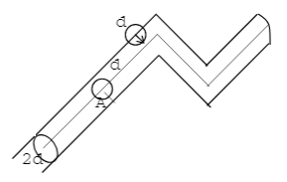

Từ công thức xác định mật độ phân tử  ta xác định được số phân tử  có trong hình trụ gấp khúc trên :



Số phân tử  cũng chính là số lần va chạm trung bình  của phân tử 



Kết quả này chỉ được xây dựng trong giả thuyết chỉ mỗi phân tử  chuyển động và các phân tử lân cận nó đứng yên , nhưng thực tế là các phân tử luôn luôn chuyển động hỗn loạn không ngừng thế nên ta phải thay  của phân tử  bằng vận tốc tương đối trung bình  .

Vậy thì xác định  như lào ?

Xét hai phân tử đều chuyển động , thì động năng tịnh tiến trung bình của mỗi phân tử là :  , khi đó tổng động năng tịnh tiến trung bình của hệ 2 phân tử sẽ là : 

Như vậy nếu xét theo tính tương đối thì một phân tử đứng yên , còn một phân tử chuyển động tương đối so với phân tử kia, mang năng lượng tịnh tiến của cả hệ 2 phân tử thì động năng tịnh tiến trung bình của phân tử chuyển động phải bằng tổng động năng tịnh tiến trung bình của cả hệ hai phân tử , tức là :



Từ đó ta có được công thức tính số va chạm trung bình của 1 phân tử :



 Công thức tính quãng đường tự do trung bình của 1 phân tử :



Ta có thể biểu diễn công thức tính quãng đường tự do trung bình 1 số biểu diễn khác :



Trong đó :

: tiết diện hiệu dụng của 1 phân tử

Từ công thức xác định quãng đường tự do trung bình của 1 phân tử ta rút ra được nhận xét sau :

 Khi nhiệt độ  thì  tỉ lệ nghịch với 

 Khi áp suất  thì  tỉ lệ thuận với  ( nếu nhiệt độ tăng thì quãng đường tự do trung bình của phân tử càng lớn )

 Hiện tượng khuếch tán

Hệ khối khí có mật độ khối lượng : 

( khối lượng riêng ) không đồng đều , có chỗ mật độ lớn , có chỗ mật độ nhỏ .

Khi đó do sự vận động nhiệt sẽ làm xảy ra quá trình cân bằng sự chêch lệch đó , quá trình này còn được gọi là quá trình khuếch tán .

Vậy: *hiện tượng khuyết tán là hiện tượng truyền khối lượng khí từ nơi có mật độ khối lượng lớn sang nơi có mật độ khối lượng bé hơn.*

Vì giới hạn kiến thức nên chong bài viết này tớ không đi chi tiết mấy cái hiện tượng này mà đưa thẳng công thức hem !

 Hệ số khuếch tán của 1 phân tử : 

Từ đây ta có thể có nhiều biểu diễn khác của .

 Hiện tượng dẫn nhiệt

Xét hệ khối khí có nhiệt độ  không đồng đều :

Do sự vận động nhiệt , các phân tử ở vùng nhiệt độ khác nhau tương tác với nhau , tạo sự cân bằng về nhiệt độ . Khi đó cũng xuất hiện quá trình truyền nhiệt lượng từ lớp khí nóng sang lớp khí lạnh có nhiệt độ thấp hơn . Kết quả là 1 dòng nhiệt được truyền từ nơi có nhiệt độ cao sang nhiệt độ thấp.

Hệ số dẫn nhiệt : 

Trong đó :  là nhiệt dung riêng đẳng tích còn  là nhiệt dung phân tử đẳng tích .

*Phân bố Boltzman*

 Công thức khí áp : Xét hai phân tử của khối khí lí tưởng đặt trong trọng trường đều có độ cao  và  so với mặt đất , do có ngoại lực tác dụng nên áp suất chất khí không đồng đều nên giữa 2 điểm  có hiệu áp suất là .

Trong đó (độ lớn đại số của trọng lượng của một cột khí có chiều cao và đáy có độ lớn bằng 1 đơn vị thể tích ).

Từ đẳng thức trên ta có biến đổi :



Lấy tích phân 2 vế từ  , tương ứng với cận áp suất từ :



 ( phương trình khí áp )

Từ phương trình khí áp cho ta nhận xét về sự thay đổi của áp suất theo độ cao :

*Khi độ cao so càng lớn thì áp suất càng giảm .*

Từ phương trình khí áp cho ta biết được áp suất tại độ cao bất kì so với mặt đất.

Từ phương trình khí áp cho ta biết được liên hệ áp suất của 2 độ cao bất kì :



 Định luật phân bố Boltzman :

Gọi  và  là mật độ của phân tử khí tại áp suất  và 

Từ phương trình cơ bản của thuyết động học phân tử :  ta có được :



Khi đó từ hệ thức khí áp ta cũng có được hệ thức phân bố :



Từ đây ta rút ra được liên hệ về mật độ phân tử giữa 2 vị trí bất kì :



Mặt khác ta có tỉ số sau của mỗi phân tử :



Từ đây , đắp vào công thức phân bố Boltzman, ta có được hệ thức phân bố mật độ theo thế năng:



Từ đây ta rút ra được liên hệ giữa 2 vị trí :



*Như vậy thế năng càng nhỏ thì mật độ phân tử càng lớn !*

*Nhắc lại các định luật thực nghiệm về chất khí lí tưởng :*

 *Định luật Boyler Marriod: quá trình đẳng nhiệt :*



Ý nghĩa đồ thị : quỹ tích các điểm trạng thái thuộc quá trình đẳng nhiệt là nhánh hypebol  trên hệ tọa độ .

*Biểu thức khai thác (này cho vui thôi nhé ! )*

Từ biêu thức : 

Từ:  hay nhánh quỹ tích các điểm trạng thái là nhánh nghịch biến ( đi xuống ) thuộc góc phần tư thứ nhất .

Với mọi điểm  luôn có tiếp tuyến với đồ thị tại chính nó :

 . Tiếp tuyến  cắt hai trục tọa độ  lần lượt tại 

Khi đó sử dụng bất đẳng thức AM-GM tớ có được hai kết quả sau : 

 Xét 1 hệ gồm các đường hypebol đẳng nhiệt , ta có nhận xét sau : đường đẳng nhiệt nào càng xa gốc tọa độ thì nhiệt độ càng lớn . Áp dụng kết quả của hệ  trên ta rút ra được : Nếu  càng lớn thì đường đẳng nhiệt càng xa gốc tọa độ hơn tức nhiệt độ càng lớn hơn .

 *Định luật Gay-Lussac : gồm quá trình đẳng áp và quá trình đẳng tích*

Đối với quá trình đẳng áp : .

Đối với quá trình đẳng tích : .

Ý nghĩa đồ thị :

 quỹ tích các điểm trạng thái thuộc quá trình đẳng áp là đường thẳng song song với trục  trên hệ tọa độ 

 quỹ tích các điểm trạng thái thuộc quá trình đẳng tích là đường thẳng song song với trục  trên hệ tọa độ 

Ngoài ra còn có đồ thị của chúng trên hệ tọa độ khác nhưng mình không khảo sát ở đây !

 Phương trình trạng thái khí lí tưởng :

.

Phương trình Mendeleev&Clapeyron:

.

Bài toán 2 bình khí thông nhau : .

Khối lượng 1 kmol hỗn hợp khí khác nhau :

 (trong đó : đo bằng đơn vị kg).

 *Nguyên lí thứ nhất của nhiệt động học*

Biểu thức năng lượng toàn phần của hệ :

Năng lượng toàn phần của hệ gồm :

 Động năng ứng với chuyển động có hướng của hệ

 Thế năng tương tác giữa các phân tử

 Nội năng ứng với chuyển động bên trong hệ



Như vậy nếu xét hệ không chuyển động , không đặt trong trường lực thì :

*Năng lượng của hệ chính là nội năng*

Khi đó do năng lượng là 1 hàm trạng thái nên nội năng cũng là 1 hàm trạng thái

*Thông thường giả thiết rằng tại .*

Khi các hệ tương tác với nhau thì chúng trao đổi năng lượng với nhau qua 2 dạng truyền năng lượng :

 Công : Liên quan đến chuyển động có hướng , có trật tự

 Nhiệt : Liên quan đến chuyển động hỗn loạn

Mối liên hệ giữa công và nhiệt :

Công và nhiệt có thể chuyển hóa cho nhau : 

 Công và nhiệt đều là các hàm quá trình !

 Biểu thức của nguyên lí thứ nhất trong nhiệt động học :

 Độ biến thiên của năng lượng toàn phần  của một hệ trong quá trình biến đổi vĩ mô có giá trị bằng tổng công  và nhiệt lượng  mà hệ **nhận** được :



Nếu giả thiết rằng cơ năng của hệ không thay đổi , tức:  thì :



Khi đó ta phát biểu và viết lại biểu thức trên thành :

 Độ biến thiên của nội năng  của một hệ trong quá trình biến đổi vĩ mô có giá trị bằng tổng công  và nhiệt lượng  mà hệ **nhận** được :



 Một số quy ước với công và nhiệt :





 Nếu :

 Nếu :

 Hệ quả từ nguyên lí thứ nhất :

 Nếu áp dụng nguyên lí thứ nhất cho hệ cô lập ( không chịu tác động từ bên ngoài) , tức  khi đó .

 Nếu hệ cô lập gồm hai vật và chúng chỉ trao đổi nhiệt với nhau thì :



( với  là nhiệt lượng mỗi vật nhận được sau khi trao đổi với nhau )  nhiệt lượng vật này tỏa ra bằng nhiệt lượng vật kia thu vào

 Nếu hệ biến đổi theo 1 chu trình ( kín) tức sau 1 số dãy biến đổi hữu hạn , hệ quay lại trạng thái ban đầu thì :



 Trong một chu trình : Công hệ nhận được bằng nhiệt mà hệ tỏa ra hay công mà hệ sinh ra bằng nhiệt mà hệ thu vào

 Biểu diễn biểu thức nguyên lí 1 dưới dạng vi phân :

 trong đó :  là một vi phân toàn phần ,  là các vi phân không toàn phần , để thể hiện rằng công và nhiệt là các hàm quá trình còn nội năng là hàm trạng thái !

* Khảo sát các quá trình cân bằng từ việc áp dụng nguyên lí 1*

*Về việc định nghĩa quá trình cân bằng là gì thì các bạn đọc file lí thuyết nhé !*

Trên hệ tọa độ POV , đồ thị của quá trình cân bằng được biểu diễn bởi 1 đường cong liên tục.

 Công của áp lực trong quá trình cân bằng :

 *Biểu thức xác định*

Giả sử khối khí được biến đổi theo 1 quá trình cân bằng (quá trình nén khi trong xilanh lí tưởng ) , trong đó thể tích biến đổi từ  như sau : Xét 1 piston chịu một ngoại lực tác dụng  khi đó do có tác động của ngoại lực nên piston di chuyển một đoạn  làm khối khí trong xi lanh bị nén lại thì khi đó khối khí **nhận** được một công vi phân : .

Do quá trình là cân bằng nên ngoại lực có giá trị bằng lực khối khí tác động lên piston , từ đó : 

Trong đó :  là áp suất khối khí tác động lên piston ,  là diện tích piston

Mà tích : : thể tích của hình trụ có diện tích đáy bằng  , chiều cao 

Từ đó ta có công thức tính công của ngoại lực tác động vào hệ ( khối khí )hay nói cách khác : *Công mà hệ(khối khí*) *nhận được* : 

Biểu thức trên là một hàm tích phân theo biến vì thế , để xử lí tích phân này ta phải biểu diễn được quan hệ của  theo trong quá trình biến đổi từ 

 *Đồ thị trên hệ tọa độ POV:*

 Đối với quá trình không kín (đường cong không kín) :

Trị tuyệt đối của  (tức độ lớn của công mà hệ nhận được) bằng diện tích của hình thang cong giới hạn bởi các đường:

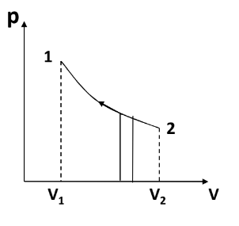

Các dạng đồ thị có thể có được của công  mà khối khí nhận được :

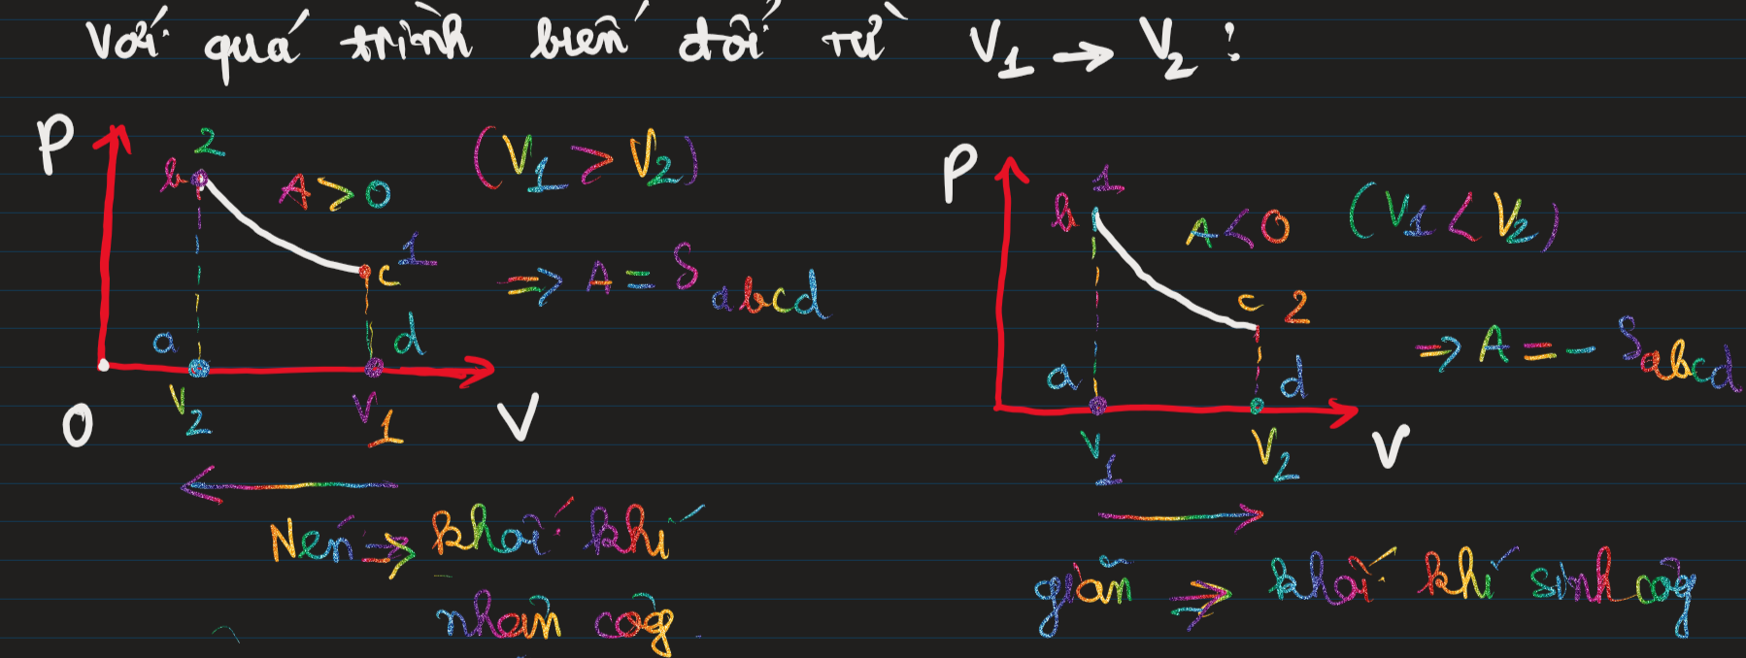

 Đối với quá trình kín ( chu trình ) :

Công  mà hệ nhận được có độ lớn bằng diện tích của miền được giới hạn bởi đường cong kín chu trình .

 . Áp dụng công thức Green: 

Các dạng đồ thị : Xét chu trình biến đổi từ 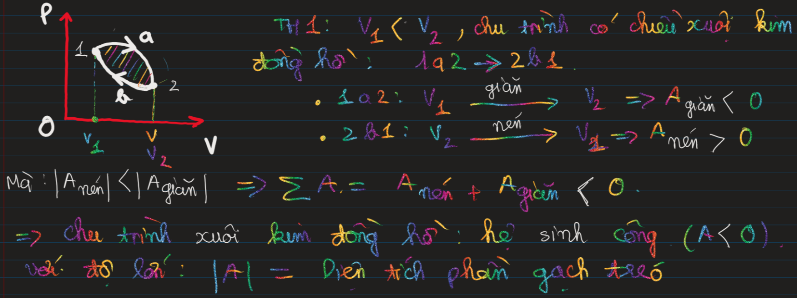

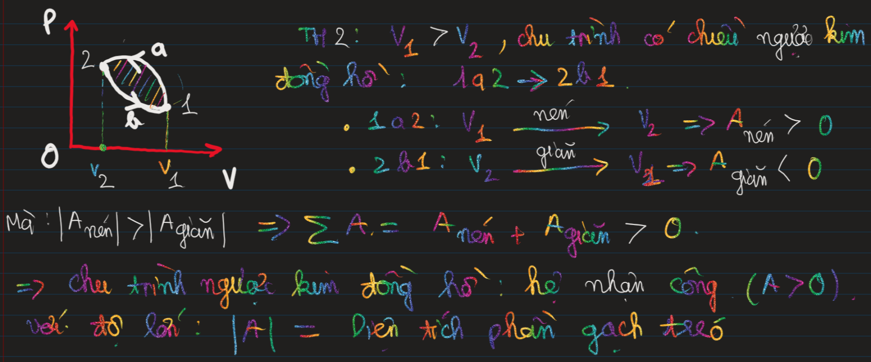

 Nhiệt trong quá trình cân bằng :

 *Nhiệt dung riêng*  : đại lượng vật lí có trị số bằng lượng nhiệt cần thiết cho 1 đơn vị khối lượng của 1 chất để nhiệt độ của nó tăng thêm 1 độ .

Biểu thức xác định nhiệt dung riêng :

 . Đơn vị của nhiệt dung riêng 

Trong đó :  là nhiệt lượng vật có khối lượng  nhận trong quá trình cân bằng ,  là độ biến thiên nhiệt độ trong quá trình cân bằng.

Do  không phải là 1 vi phân toàn phần nên nhiệt dung riêng  là 1 đại lượng không đơn giá , giá trị của  là tập số thực .

 *Nhiệt dung mol ( nhiệt dung phân tử )* : đại lượng có trị số bằng nhiệt lượng

cần truyền cho một kmol chất để nhiệt độ nó tăng lên một độ

Biểu thức xác định nhiệt dung phân tử : 

Đơn vị của nhiệt dung phân tử : 

 *Liên hệ giữa nhiệt dung riêng và nhiệt dung phân tử* :

Từ hai biểu thức xác định trên ta suy ra được : 

Ngoài ra từ việc xác định  mà ta có thể có 1 số biểu diễn khác !

*Lưu ý : Nhiệt dung riêng chỉ phụ thuộc vào bản chất của chất khí nhưng mà có 1 số điều kiện mà nhiệt dung riêng có thể khác nhau trong cùng 1 chất khí !*

*Ta viết lại biểu thức nguyên lí 1 dưới dạng vi phân của  kmol khí*  *:* 



 (công thức xác định nhiệt dung phân tử )

*Áp dụng nguyên lí thứ nhất vào 1 số biến đổi đặc biệt*

*Xét các quá trình biến đổi từ trạng thái thứ 1 đến trạng thái thứ 2 :*

 **Quá trình đẳng tích :** .

Khi đó ta xây dựng các kết quả từ biểu thức nguyên lí 1 :

 *Công mà hệ nhận được* :  mà do  thế nên : 



 *Nhiệt lượng mà hệ nhận được* :



Trong đó  nhiệt dung phân tử ứng với quá trình đẳng tích còn có tên gọi khác là nhiệt dung phân tử đẳng tích . Từ công thức xác định nhiệt dung phân tử ở trên: , ta có được : (do là quá trình đẳng tích nên : )

Như vậy : 

Do quá trình nà đẳng tích nên từ phương trình trạng thái ta có được :



Từ đây ta có thể có được dạng khác của nhiệt lượng hệ nhận được :

 (công thức thứ 2 dùng khi giả thiết cho biết thể tích)

 *Độ biến thiên nội năng của hệ* :

 (đúng với công thức tính độ biến thiên nội năng của khí lí tưởng mà ta đã học ở trước ! )

***Nói chung đối với*** ***quá trình đẳng tích*** *:*

*Công mà hệ nhận được:* 

*Nhiệt lượng mà hệ nhận được: *

*Nhiệt dung phân tử đẳng tích : *

*Độ biến thiên nội năng của hệ :* 

 Dấu hiệu nhận biết quá trình đẳng tích : quá trình biến đổi được thực hiện trong bình kín , giãn nở kém ,….

 **Quá trình đẳng áp** : 

 *Công mà hệ nhận được* : 

Từ phương trình trạng thái khí lí tưởng : 

Từ đó ta có được 1 dạng khác của công mà hệ nhận được :



 *Nhiệt lượng mà hệ nhận được* :



Trong đó :  nhiệt dung phân tử ứng với quá trình đẳng áp còn có tên gọi khác là nhiệt dung phân tử đẳng áp . Từ công thức xác định nhiệt dung phân tử ở trên và từ phương trình trạng thái khí lí tưởng :



Như vậy nhiệt lượng hệ nhận được: 

(công thức thứ 2 dùng khi giả thiết cho áp suất)

 *Độ biến thiên nội năng* :





***Nói chung đối với*** ***quá trình đẳng áp :***

*Công hệ nhận được* ***:*** 

*Nhiệt lượng hệ nhận được :* 

*Nhiệt dung phân tử đẳng áp :* 

*Độ biến thiên nội năng của hệ :*

 Dấu hiệu nhận biết quá trình đẳng tích : quá trình biến đổi được thực hiện : giãn nở tự do ,….

 Tới đây ta đã tìm được các nhiệt dung phân tử tương ứng với các quá trình :

Từ đây ta có các kết quả sau :

 **Quá trình đẳng nhiệt** : 

 *Công mà hệ nhận được* :



Kết hợp với phương trình trạng thái ta có thể viết được biểu thức tính công thành 1 số dạng khác như sau :

*Nhiệt lượng mà hệ nhận được* :



Trong đó : nhiệt dung phân tử đẳng áp , được xác định từ hệ thức :







 *Độ biến thiên nội năng của hệ* :

 ( điều này cũng đúng nếu như chúng ta áp dụng công thức ở chapter trước cho trường hợp đẳng nhiệt : ).

Như vậy trong quá trình đẳng nhiệt thì :

*Công mà hệ sinh ra bằng nhiệt lượng mà hệ thu vào ; công mà hệ nhận được bằng nhiệt lượng mà hệ tỏa ra !*

***Nói chung trong*** ***quá trình đẳng nhiệt thì :***

Công mà hệ nhận được : 

*Nhiệt lượng mà hệ nhận được :* 

*Độ biến thiên nội năng :* 

1 số công thức nâng cao sẽ được đề cập ở mục khác nhá !

 **Quá trình đoạn nhiệt** : quá trình mà hệ không trao đổi nhiệt với bên ngoài



Khi đó :



Thế nên : 

Phương trình biến đổi trạng thái trong quá trình đoạn nhiệt :

Xét trong 1 quá trình nhỏ : 

Do là quá trình đoạn nhiệt nên : 



Từ hệ thức Mayer và hệ số Poisson : 

Thay vào biểu thức vi phân ở trên ta được :



Lấy tích phân 2 vế :



( đây chính là phương trình quan trọng trong quá trình biến đổi đoạn nhiệt !)



( đây là phương trình liên hệ giữa  và trong quá trình đoạn nhiệt)

Kết hợp với phương trình trạng thái :  , ta có thể rút ra được 1 số phương trình quan hệ khác :

 Phương trình liên hệ giữa và  :



 Phương trình liên hệ giữa  và :



Khá nà khó nhớ :

Dựa vào các biểu thức quan hệ trên ta viết lại biểu thức tính công trong quá trình đoạn nhiệt :

Ví dụ nếu sử dụng biểu thức liên hệ 

Khi đó biểu thức công được viết lại :





 Đồ thị quá trình đoạn nhiệt trong hệ tọa độ  :

Nếu đồ thị quá trình đẳng nhiệt là 1 đường cong Hypebol có dạng :



Thì đồ thị của quá trình đoạn nhiệt cũng là 1 đường cong Hypebol có dạng :



So sánh độ dốc hai đồ thị :

Đồ thị đẳng nhiệt :  . Lấy vi phân toàn phần :



Đồ thị đoạn nhiệt : . Lấy vi phân toàn phần :



Do  thế nên : 

Hay nói cách khác : Độ thay đổi của áp suất đối với độ thay đổi của thay đổi trong quá trình đẳng nhiệt chậm hơn  so với quá trình đoạn nhiệt

Hoặc có thể nói theo ngôn ngữ toán học :

Giá trị lượng giác tg góc nghiêng của đồ thị đẳng nhiệt nhỏ hơn tg góc nghiêng của đồ thị đoạn nhiệt .

*Đồ thị của đường đoạn nhiệt dốc hơn đồ thị của đường đẳng nhiệt .*

***Nói chung trong*** ***quá trình đoạn nhiệt thì :***

*Công mà hệ nhận được :* 

*Nhiệt lượng mà hệ nhận được : *

*Độ biến thiên nội năng của hệ : *

 1 số công thức, thuật ngữ , dạng bài

**Luôn phải nhớ nà chỉ số đoạn nhiệt nà :  chứ không phải nà  nha !! Để cho đỡ nhầm lẫn các bạn nhớ luôn ba trường hợp của**  **thường gặp luôn nha : **

 Thuật ngữ : điều kiện chuẩn : Xét 1 kmol khí ở điều kiện : 

Xét n kmol khí ở điều kiện tiêu chuẩn :





 Nhắc lại các công thức:

 quá trình đẳng tích : 

Lúc đó từ giả thiết mình có thể biết được số liệu của 3 trong các thông số :  và nếu đề có bonus thêm cho bạn biết được thì có thể đi tính được các thông số khác

 Công mà hệ nhận được : 

 Nhiệt lượng hệ nhận được : 

Độ biến thiên nội năng của hệ : 

Như vậy nếu :

 ( hệ nhận nhiệt , nội năng tăng )

 ( hệ tỏa nhiệt , nội năng giảm )

 quá trình đẳng áp : 

Lúc đó từ giả thiết mình có thể biết được số liệu của 3 trong các thông số :  và có thể biết thêm được  lại càng tốt !

 Công mà hệ nhận được : 

 Nhiệt lượng mà hệ nhận được :



 Độ biển thiên nội năng của hệ :



Như vậy : Nếu :





 quá trình đẳng nhiệt : 

Công hệ nhận được :



 Nhiệt lượng hệ nhận được :





 Độ biến thiên nội năng :



Như vậy trong quá trình đẳng nhiệt thì công và nhiệt có được của vật là từ các quá trình “đối lập” nhau :

 Hệ sinh công thì thu nhiệt

 Hệ nhận công thì tỏa nhiệt

Rõ hơn :

 

 

 quá trình đoản nhiệt : 

 Phương trình biến đổi đoạn nhiệt :



 Các phương trình liên hệ :



 Công mà hệ nhận được : 

 Độ biến thiên nội năng của hệ :



* Nguyên lí thứ hai của nhiệt động học*

Quá trình thuận nghịch và không thuận nghịch

*Xét 1 quá trình biến đổi của hệ từ trạng thái 1 sang trạng thái 2*

 Quá trình thuận nghịch: Là quá trình có thể tiến hành theo chiều ngược lại , và khi tiến hành theo chiều ngược lại thì quá trình đó đi qua những trạng thái trung gian của hệ như quá trình thuận.

 quá trình thuận nghịch là quá trình cân bằng

*Quá trình thuận nghịch không thu công và nhiệt của môi trường*

Như vậy có thể coi 1 quá trình thuận nghịch nó như là 1 chu trình kín : 



 Quá trình không thuận nghịch : Là quá trình có thể tiến hành theo chiều ngược lại nhưng khi tiến hành theo chiều ngược lại thì quá trình đó chỉ đi qua 1 số các trạng thái trung gian ban đầu ( quá trịnh thuận nghịch không hoàn toàn) .

*Quá trình không thuận nghịch thì thu công và nhiệt của môi trường thì mới xảy ra*

*Như vậy quá trình thuận nghịch chính là quá trình có lợi nhất về công và nhiệt*

 Máy nhiệt : 1 hệ hoạt động tuần hoàn có :

 Bộ phận :

 Tác nhân : các chất vận chuyển trong máy nhiệt . Gồm có :

 Nhiệm vụ : Biến công thành nhiệt or biến nhiệt thành công

 Đặc điểm : Tác nhân bị biến đổi ( về số lượng , chất lượng ,…) theo chu trình do máy nhiệt là 1 hệ hoạt động tuần hoàn.

 Nguồn nhiệt : Nguồn nóng , nguồn lạnh

 Phân loại :

 Động cơ nhiệt (Biến nhiệt thành công)

 Máy nàm nạnh (Biến công thành nhiệt)

 Động cơ nhiệt

 Chức năng : Biến nhiệt thành công

 Tác nhân : Hơi nước , khí cháy ,….

 Nguồn nóng : Nồi Súp De , xi lanh chứa khí cháy ,…

 Nguồn lạnh : Bình ngưng hơi , không khí ,…

 Chiều chu trình : Thuận chiều kim đồng hồ  sinh công 

 Hiệu suất động cơ nhiệt :

Trong 1 chu trình : Tác nhân nhận từ nguồn nóng 1 nhiệt lượng và nhả cho nguồn lạnh 1 nhiệt lượng  và sinh công  lúc đó :

Nhiệt lượng thực sự mà tác nhân nhận được :  lượng nhiệt này chính bằng công  mà tác nhân sinh ra do mình đang xét trong 1 chu trình !

Hiệu suất của động cơ nhiệt () : Tỉ số giữa công  sinh ra và nhiệt lượng nhận vào từ nguồn nóng :

 Nguyên lí 2 nhiệt động học :

a) Phát biểu của Claudius : *Nhiệt không thể tự động truyền từ vật lạnh sang vật nóng hơn*

Hay là : *Không thể thực hiện được 1 quá trình mà kết quả duy nhất là truyền năng lượng dưới dạng nhiệt từ vật lạnh sang vật nóng hơn.*

b) Phát biểu của Thompson : *Không thể chế tạo được máy làm việc tuần hoàn : biến đổi liên tục nhiệt thành công nhờ làm lạnh 1 vật mà xung quanh không chịu 1 sự thay đổi đồng thời nào*

Hay là : *Không chế tạo được động cơ vĩnh cửu loại 2*

Ý nghĩa của nguyên lí 2 :

 Cho biết chiều diễn biến của các quá trình vĩ mô trong thực tế

 Đánh giá được chất lượng nhiệt

 Cho biết quy luật biến đổi giữa  và 

* Chu trình Carnot*

Đó nà chu trình gồm :



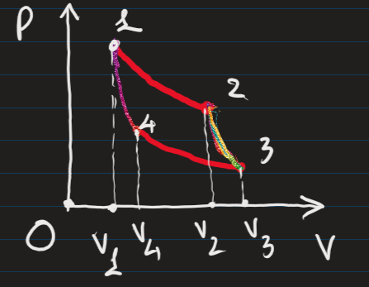

 Từ  : giãn nở đẳng nhiệt ở nhiệt độ  , tác nhân lúc này nhận nhiệt lượng  từ nguồn nóng

 Từ  : giãn đoạn nhiệt , nhiệt độ giảm từ  , 

 Từ  : nén đẳng nhiệt ở nhiệt độ  , tác nhân lúc này tỏa ra nhiệt lượng  cho nguồn lạnh

 Từ  : nén đoạn nhiệt , nhiệt độ tăng từ , 

Khi đó ta hiệu suất của chu trình Carnot () :



Trong đó :

: nhiệt lượng mà tác nhân nhận được trong quá trình giãn đẳng nhiệt ở nhiệt độ  . Khi đó  được xác định : 

: nhiệt lượng mà tác nhân nhả ra cho nguồn lạnh trong quá trình nén đẳng nhiệt ở nhiệt độ  . Khi đó  được xác định : 

Mặt khác do các quá trình  là các quá trình đoạn nhiệt nên ta có các mối liên hệ sau :



Khi đó ta viết lại công thức hiệu suất : 



 Hiệu suất của chu trình Carnot chỉ phụ thuộc vào nhiệt độ của nguồn nóng và nguồn lạnh

 Định lí Carnot : Hiệu suất của mọi động cơ thuận nghịch chạy theo chu trình Carnot với cùng nguồn nóng và nguồn lạnh thì đều bằng nhau và không phụ thuộc vào : tác nhân , cách chế tạo máy

 Hiệu suất của mọi động cơ không thuận nghịch thì nhỏ hơn hiệu suất của động cơ thuận nghịch

 Hiệu suất của 1 chu trình thuận nghịch bất kì không lớn hơn hiệu suất của chu trình Carnot thuận nghịch thực hiện giữa 2 nguồn có nhiệt độ cực trị của tác nhân trong chu trình thuận nghịch đó : 

 Hiệu suất của mọi chu trình thực hiện giữa nguồn nóng và nguồn lạnh có nhiệt độ xác định không thể lớn hơn hiệu suất của chu trình Carnot thuận nghịch thực hiện giữa nguồn nóng và nguồn lạnh ở trên

 Nhận xét rút ra từ định lí Carnot:

1) Nhiệt không thể biến hoàn toàn thành công :

Xét động cơ lí tưởng : 

 Công mà tác nhân sinh ra luôn nhỏ hơn nhiệt mà tác nhân nhận vào

2) Hiệu suất của động cơ nhiệt càng lớn nếu nhiệt độ của nguồn nóng càng lớn và nhiệt độ của nguồn lạnh càng thấp

 Nhiệt lượng lấy ra từ vật có nhiệt độ cao hơn sẽ có chất lượng cao hơn nhiệt lượng lấy từ vật có nhiệt độ thấp hơn

3) Muốn tăng hiệu suất của động cơ nhiệt :

 Tăng nhiệt độ nguồn nóng () , giảm nhiệt độ nguồn lạnh ()

 Chế tạo động cơ gần giống như động cơ thuận nghịch

 Biểu thức định lượng của nguyên lí 2 :





 Thiết lập biểu thức tổng quát :

Xét chu trình gồm : 



Đẳng thức xảy ra khi các quá trình trên là các quá trình thuận nghịch , lúc đó chu trình của mình chính là chu trình Carnot.

Tổng quát cho chu trình gồm:



Nếu trong chu trình hệ biến thiên liên tục thì đánh giá trên được viết lại thành :



Đẳng thức xảy ra khi các quá trình biến đổi đều nà các quá trình thuận nghịch.

Một số thuật ngữ , dạng toán :

Nhiệt lượng thu được sau 1 chu trình : Chính là nhiệt lượng thực sự mà tác nhân nhận được sau khi đã nhả 1 phần nhiệt lượng của nguồn nóng cho nguồn lạnh . Nhiệt lượng này bằng công mà tác nhân sinh ra :



 Hiệu suất của động cơ nhiệt:

Động cơ chạy theo chu trình bất kì :

 trong đó :

 là các nhiệt lượng (đơn vị cal or kcal)

 : công mà tác nhân sinh ra đơn vị chính xác là  or  , nhưng do đại lượng hiệu suất là 1 đại lượng thứ nguyên thế nên cần phải chuyển đơn vị của  sang đơn vị của nhiệt lượng với qua liên hệ sau : 

Động cơ chạy theo chu trình Carnot :

 trong đó : 

Các đại lượng  phải đổi ra đơn vị Kelvin () nếu bạn để nguyên đơn vị Celsius mà đem chia nà sai đó !

Công cực đại sinh ra :

khi động cơ làm việc theo chu trình Carnot thuận nghịch với hiệu suất lí tưởng :



Công , công suất sinh ra khi động cơ chạy theo chu trình Carnot thuận nghịch khi đã có được nhiệt độ 2 nguồn xác định :

 . Trong đó :  là nhiệt lượng mà tác nhân nhận được từ nguồn nóng trong quá trình giãn đẳng nhiệt , : thời gian 1 chu trình





Tới đây tùy vào giả thiết của bài toán mà ta sẽ chuyển đại lượng  or về 1 hàm theo  dựa vào các mối liên hệ giữa các quá trình đoạn nhiệt như vậy giả thiết phải cho dữ kiện móc nối giữa quá trình  và  .

Ví dụ như : 

Nhiệt hóa hơi riêng : Lượng nhiệt cần thiết cung cấp cho 1 đơn vị khối lượng của 1 chất lỏng để biến nó thành hơi mà không làm tăng nhiệt độ của chất lỏng .

Kí hiệu :  . Đơn vị 

 Nhiệt lượng cần để hóa hơi : 

Nhiệt nóng chảy riêng : : Lượng nhiệt cần thiết cung cấp cho 1 đơn vị khối lượng của 1 chất rắn để biến nó thành chất lỏng mà không làm tăng nhiệt độ của chất rắn.

Kí hiệu :  . Đơn vị : 

 Nhiệt lượng cần để nóng chảy : 

*Bài toán chu trình gồm : 2 quá trình đẳng tích và 2 quá trình đoạn nhiệt*

*Giả sử chu trình của mình có chiều hướng như sau :*

 Quá trình từ  : hơ nóng đẳng tích ở thể tích   Tác nhân nhận từ nguồn nóng 1 nhiệt lượng 

 Quá trình từ : làm lạnh đẳng tích ở thể tích   Tác nhân nhả ra cho nguồn lạnh 1 nhiệt lượng 

 2 quá trình  là hai quá trình đoạn nhiệt nên tác nhân không nhận nhiệt và không tỏa nhiệt đồng thời ta có được các mối liên hệ sau :



Từ đó ta có được công thức tính hiệu suất :



Ngoài ra còn 1 số chu trình khác như :

(2 đẳng áp ,2 đoạn nhiệt) ; ( 2 đẳng tích ,2 đẳng nhiệt ) ; ( 2 đẳng áp ,2 đẳng nhiệt)

# Các bạn tự xây dựng nhé :>

 *Hàm Entropy*

Xét 1 hệ biến đổi theo chu trình thuận nghịch , khi đó ta đã có kết quả :

Xét sự biến đổi trạng thái của hệ từ trạng thái  sang trạng thái  bằng 2 quá trình thuận nghịch khác nhau  và  . Khi đó :

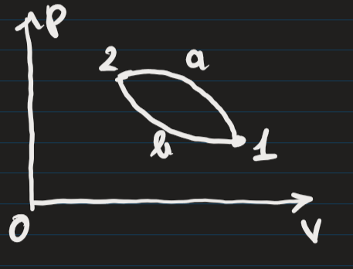

Do  là quá trình thuận nghịch nên hệ có thể tiến hành theo chiều ngược lại  sao cho hệ vẫn đi qua được hết các trạng thái trung gian như chiều thuận . Kết hợp với quá trình  ta được 1 chu trình .

Khi đó theo kết quả trên ta có được :





Hay nói cách khác : Tích phân đường  không phụ thuộc vào đường đi mà chỉ phụ thuộc vào trạng thái đầu và cuối .

Khi đó như ta đã học trong tích phân đường: 

( là 1 hàm số có biểu thức vi phân không hoàn toàn là biểu thức dưới dấu tích phân )

Khi đó ta có được định nghĩa của hàm Entropy :

Hàm Entropy là hàm trạng thái  sao cho : độ biến thiên () của nó từ trạng thái  sang trạng thái  theo 1 quá trình thuận nghịch có giá trị bằng tích phân

Khi đó đại lượng :  được gọi nà : độ biến thiên Entropy

Vi phân của hàm entropy : 

 Tính chất của hàm Entropy :

  là 1 hàm trạng thái :

 là đại lượng có tính cộng tính : Entropy của 1 hệ bằng tổng entropy của từng phần riêng biệt

 được xác định sai khác 1 hằng số cộng : Từ biểu thức vi phân 

 ( với  : thường là giá trị entropy chọn làm gốc tính toán )

Thường quy ước :  ở trạng thái có  và tại đó thì  đơn trị

Đơn vị của hàm Entropy : 

 Viết lại biểu thức định lượng của nguyên lí 2 theo hàm Entropy

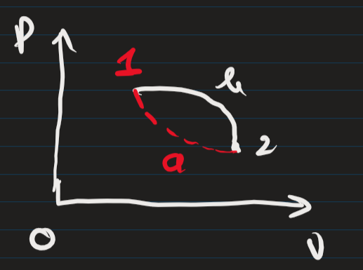

Xét 1 chu trình không thuận nghịch gồm :



Khi đó theo biểu thức tổng quát : Do là chu trình không thuận nghịch nên



Do quá trình  là 1 quá trình thuận nghịch nên đại lượng  có giá trị bằng 

Như vậy :  hay  với quá trình biến đổi từ trạng thái  sang trạng thái  là 1 quá trình không thuận nghịch

Kết hợp với định nghĩa hàm Entropy ta có được :

 với quá trình biến đổi từ trạng thái  sang trạng thái  là 1 quá trình bất kì .

Đẳng thức xảy ra khi quá trình biến đổi đó nà quá trình thuận nghịch.

Biểu thức  là biểu thức định lượng của nguyên lí 2 viết dưới dạng hàm Entropy

Lấy vi phân 2 vế ta thu được đánh già : 

 Nguyên lí tăng Entropy :

Biểu thức :  đúng với mọi hệ dù cô lập hay không cô lập

 Với hệ không cô lập: Hệ có thể trao đổi nhiệt với bên ngoài

 có thể âm , có thể dương , có thể bằng không

 có thể giảm, tăng , không đổi

Rõ hơn :

 Nếu nhiệt độ tăng :  Entropy của hệ đơn điệu tăng

 Nếu nhiệt độ giảm :  Entropy của hệ đơn điệu giảm

 Với hệ cô lập : Hệ không trao đổi nhiệt với bên ngoài



 Hàm Entropy luôn đồng biến ( đơn điệu tăng )

Như vậy trong một hệ cô lập : 

 Với quá trình diễn biến thuận nghịch thì 

 Với quá trình diễn biến không thuận nghịch thì là hàm đơn điệu tăng

 Một hệ đạt trạng thái cân bằng khi hàm Entropy đạt cực đại

Nguyên lí tăng Entropy: Với quá trình nhiệt động học thực tế xảy ra trong một hệ cô lập , entropy của một hệ luôn tăng.

* Entropy của khí lí tưởng :*

Xét 1 quá trình biến đổi trạng thái cân bằng từ trạng thái  sang trạng thái :

Khi đó độ biến thiên Entropy của hệ là : 

 Quá trình đoạn nhiệt : Hệ không trao đổi nhiệt với bên ngoài : 



Quá trình đoạn nhiệt được gọi là : quá trình đẳng Entropy

 Quá trình đẳng nhiệt : 

 độ biến thiên Entropy của hệ là :





 Quá trình là bất kì:

Từ biểu thức nguyên lí 1 ở dạng vi phân :

 

Mặt khác :







Mặt khác theo phương trình trạng thái khí lí tưởng :



Khi đó ta viết lại biểu thức độ biến thiên Entropy :



Nếu không nhớ công thức thì chúng ta sẽ đi xây dựng công thức từ biểu thức vi phân hàm Entropy : 

 Với quá trình đẳng tích : 



 Với quá trình đẳng áp : 



 Với quá trình đẳng nhiệt : 

 ( do  )



Để ý một điều ở quá trình đẳng nhiệt :

Độ biến thiên entropy () bằng () trong đó  là nhiệt lượng mà hệ nhận vào :

 Với quá trình đoạn nhiệt :



Như vậy tui tóm gọn lại hen :

 Đẳng tích : 

 (Đẳng tích thì không có )

 Đẳng áp : 

 (Đẳng áp thì không có )

 Đẳng nhiệt : .

 ( biểu thức không chứa biến )

 Đoạn nhiệt : 

Do độ biến thiên Entropy chỉ phụ thuộc vào trạng thái đầu , không phụ thuộc vào quá trình biến đổi từ trạng thái đầu đến trạng thái cuối nên ta có thể “chọn đường đi” đặc biệt cho  thành :  trong đó  ta có thể chọn nó là các quá trình đặc biệt như đẳng tích , đẳng áp , đẳng nhiệt ,đoạn nhiệt

Ví dụ : Bài toán tính độ biến thiên entropy của khí lí tưởng từ thể tích  , áp suất  cho tới thể tích  , áp suất 

Ta tách quá trình  thành 2 quá trình  trong đó có thể chọn :

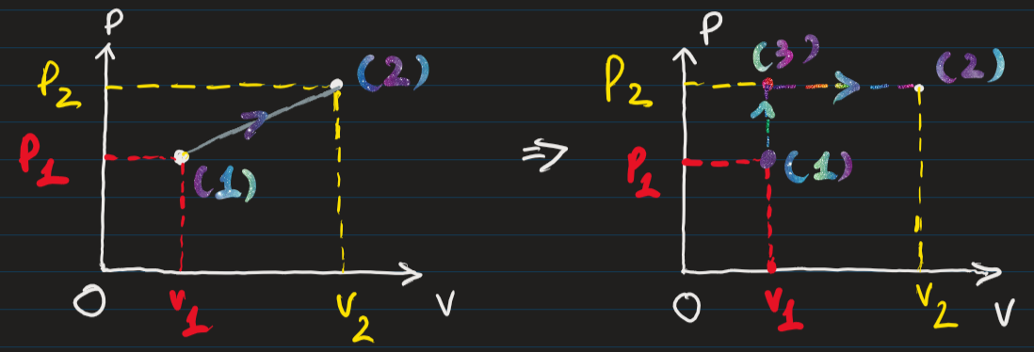

: quá trình hơ nóng đẳng tích , áp suất tăng từ 

 : quá trình giãn đẳng áp , thể tích tăng từ 

Khi đó : 

Lưu ý : Luôn đổi đơn vị của độ biến thiên entropy  ra : 

*Bài toán tính độ biến thiên Entropy trên đoạn giữa 2 quá trình đoạn nhiệt của chu trình Carnot*

Rõ ràng 1 điều là đoạn giữa 2 quá trình đoạn nhiệt của chu trình Carnot chính là quá trình biến đổi đẳng nhiệt .

Chúng ta có thể sử dụng công thức đã trình bày ở phần trên ( dành cho quá trình đẳng nhiệt ) nếu như biết được trạng thái đầu và cuối .

Ngoài ra chúng ta có thể tính theo cách khác :

Như tớ có trình bày ở trên :

Độ biến thiên Entropy trong quá trình đẳng nhiệt có mối liên hệ với Nhiệt lượng mà hệ nhận vào là : 

Mặt khác từ công thức hiệu suất của chu trình Carnot:





Đây chính nà công thức liên hệ giữa độ biến thiên Entropy trên 1 đường đẳng nhiệt của chu trình Carnot với công mà tác nhân sinh ra .

*Bài toán liên quan đến phương trình cân bằng nhiệt :*

Khi mình cho 2 vật có nhiệt độ khác nhau tiếp xúc với nhau thì sẽ dẫn đến sự trao đổi nhiệt lượng , làm hàm entropy biến thiên . Tính độ biến thiên hàm entropy

Bài toán này sẽ dựa trên nguyên lí truyền nhiệt :

Khi có hai vật truyền nhiệt với nhau thì:

Nhiệt tự truyền từ vật có nhiệt độ cao hơn sang vật có nhiệt độ thấp hơn.

Sự truyền nhiệt xảy ra cho đến khi nhiệt độ của hai vật bằng nhau thì ngừng lại.

Nhiệt lượng do vật này thu vào bằng nhiệt lượng do vật kia tỏa ra.

Giả sử : Cho vật  có nhiệt độ  , nhiệt dung riêng  tiếp xúc với vật  có nhiệt độ  , nhiệt dung riêng 

Khi đó vật  sẽ nhận nhiệt từ vật  để tăng nhiệt độ từ  đến  , khi đó vật  nhận 1 nhiệt lượng 

Vậtsẽ tỏa nhiệt từ nhiệt độ  xuống  khi đó vật 2 tỏa một nhiệt lượng.

Khi đó ta có phương trình cân bằng nhiệt :









Khi đó độ biến thiên Entropy của hệ :



Trong đó :

 : Độ tăng entropy của vật  từ nhiệt độ  lên nhiệt độ 

 : Độ giảm entropy của vật 2 từ nhiệt độ  xuống nhiệt độ 

Ta đi tính từng thành phần độ biến thiên Entropy



.



Với  đã được xác định ở hệ thức trước .

Đặc biệt : Đối với bài toán cho nước đá () vào nước nóng có nhiệt độ  thì quá trình hấp thụ nhiệt của vật  (nước đá) nó lại có thêm 1 cái nữa :

Ban đầu nước đá cần hấp thu một nhiệt lượng nhất định để chuyển từ thể rắn sang thể lỏng hoàn toàn , sau đó thể lỏng hấp thu nhiệt lượng để đạt đến quá trình cân bằng như bài toán tổng quát bên trên .

Khi đó nhiệt lượng vật 1 nhận vào sẽ gồm :



Trong đó :

 : nhiệt lượng vật  thu vào để chuyển từ nhiệt độ  lên nhiệt độ 



 : nhiệt lượng vật  cần thiết để nóng chảy hoàn toàn : 

Trong đó :  : hệ số nhiệt ẩn ( ở bài toán đặc biệt này thì  : nhiệt nóng chảy riêng của nước đá)

Khi đó viết lại phương trình cân bằng nhiệt :





Khi đó độ biến thiên Entropy của cả hệ :



Trong đó :

 :gồm độ tăng entropy của vật  từ nhiệt độ  lên nhiệt độ và độ tăng do nóng chảy từ thể rắn thành thể lỏng

 : Độ giảm entropy của vật 2 từ nhiệt độ  xuống nhiệt độ 

Ta đi tính từng thành phần độ biến thiên Entropy



.



(Hết phần 1)